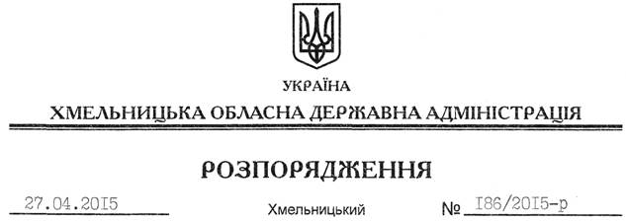

Про передачу в оренду земельних ділянок гр. Шишман Рамазану

На підставі статей 6, 21, 39 Закону України “Про місцеві державні адміністрації”, статей 17, 93, 120, 122-126, 134 Земельного кодексу України, розглянувши клопотання гр. Шишман Рамазана, зареєстроване в облдержадміністрації 25.03.2015 за № 99/19,34-11-26/2015:
1. Надати в оренду громадянину Шишман Рамазану земельні ділянки площею 7,0519 га, кадастровий номер 6824755300:02:011:0155, та площею 0,1994 га, кадастровий номер 6824755300:02:011:0156, (землі промисловості, транспорту, зв’язку, енергетики, оборони та іншого призначення) для розміщення та експлуатації основних, підсобних і допоміжних будівель та споруд будівельних організацій та підприємств строком на 49 років, які знаходиться за межами населених пунктів смт Базалія Теофіпольського району.
2. Теофіпольській районній державній адміністрації укласти договір оренди вказаної земельної ділянки на умовах, визначених цим розпорядженням, встановивши орендну плату у розмірі, передбаченому Податковим кодексом України та Законом України “Про оренду землі”.
3. Громадянину Шишман Рамазану забезпечити в установленому порядку реєстрацію права оренди земельної ділянки, зазначеної у пункті 1 цього розпорядження.
4. Контроль за виконанням цього розпорядження покласти на заступника голови облдержадміністрації відповідно до розподілу обов’язків.

Голова адміністрації М.Загородний

